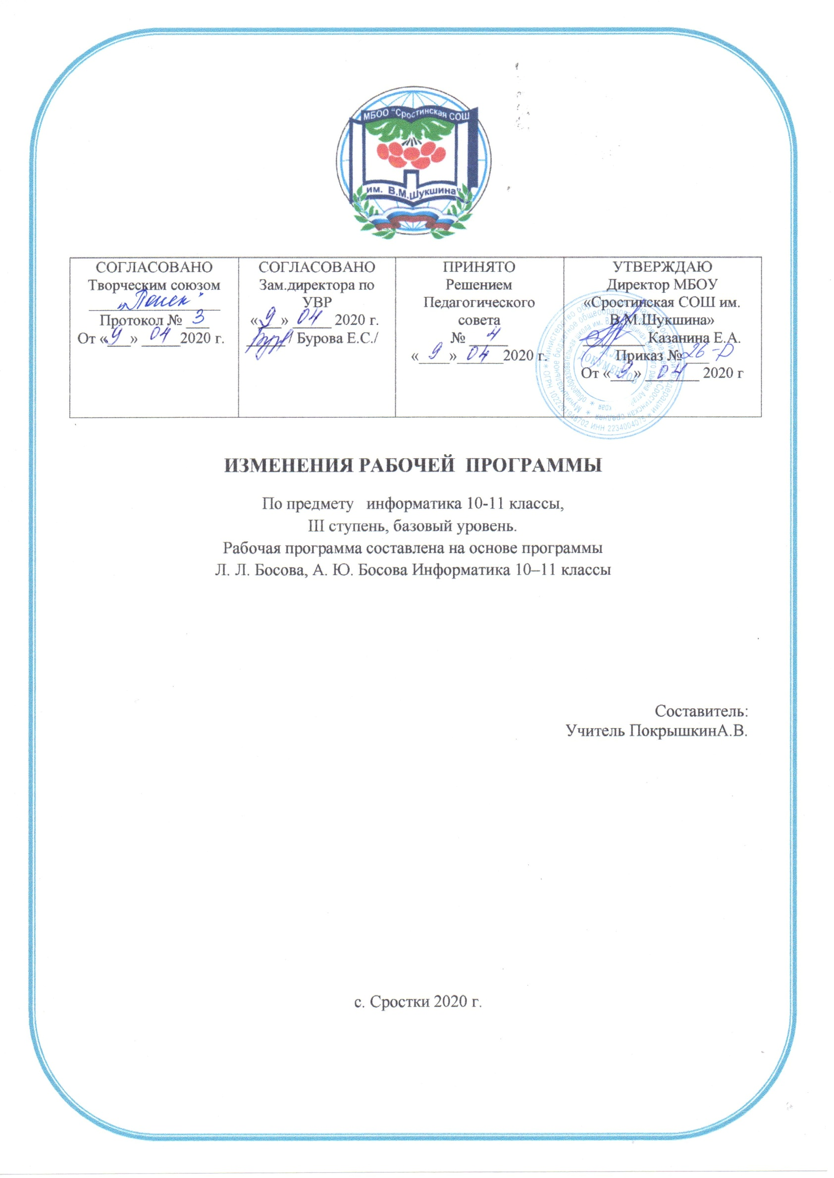

ПОЯСНИТЕЛЬНАЯ ЗАПИСКА
В целях реализации:
- указа Президента Российской Федерации от 02.04.2020 № 239 «О мерах по обеспечению санитарно-эпидемиологического благополучия населения на территории Российской Федерации в связи с распространением новой коронавирусной инфекции (COVID-19)»,
- на основании приказа Министерства образования и науки Алтайского края от 03.04.2020г. №523;
- Приказа Министерства и науки Алтайского края № 439 от 23.03.2020 «Об организации образовательного процесса в образовательных организациях Алтайского края в условиях режима повышенной готовности»;
- Приказы Минобрнауки Алтайского края (от 15.03.2020 №390, от 19.03.2020 № 429, от 23.03.2020 №439, от 26.03.2020 № 466, от 03.04.2020 №523)
- Приказа МКУ «Комитет администрации Бийского района по образованию и дела молодежи» № 115-П от 23.03.2020 «О переходе общеобразовательных организаций на дистанционный режим обучения»;
- Приказа МКУ «Комитет администрации Бийского района по образованию и дела молодежи» № 132-П от 03.04.2020 «О мерах по реализации указа Президента Российской Федерации от 02.04.2020 № 239;
- Приказа «О переходе на дистанционное обучение в МБОУ «Сростинская СОШ им. В. М. Шукшина» Бийского района;
- Положения о применении электронного обучения, дистанционных образовательных технологий при реализации образовательных программ в МБОУ «Сростинская СОШ им. В. М. Шукшина» Бийского района;
- Порядка работы, режима и формах обучения в МБОУ «Сростинская СОШ им. В. М. Шукшина» в период санитарно-эпидемиологического неблагополучия, связанных с распространением новой короновирусной инфекции.

В связи с новыми условиями обучения взаимодействия между обучающимися и педагогическими работниками опосредовано (на расстоянии) образовательная программа будет реализовываться с применением электронного обучения и дистанционными технологиями.
Начало 4 четверти перенесено на 13 апреля 2020 года. Реализация программы по предмету Информатика должно быть осуществлено с 13 апреля 2020 года. Учебная четверть состоит из 7 рабочих недель. В связи с этим для реализации программы в полном объеме, были объединены темы:

10 кл.
Компьютерные презентации и Выполнение мини-проекта по теме «Создание и обработка информационных объектов»;
Итоговое тестирование и Основные идеи и понятия курса.
11 кл:
Основы построения компьютерных сетей и Как устроен Интернет и Службы Интернета;
Информационное общество и Информационное право и Информационная безопасность;
Обобщение и систематизация изученного материала по теме «Основы социальной информатики» (урок-семинар) и Основные идеи и понятия курса.

Тематическое планирование 10 кл
Номер Тема урока Параграф учебника | Тема урока | Количество часов
27 | Логические задачи и способы их решения | 1
28 | Обобщение и систематизация изученного материала по теме «Элементы теории множеств и алгебры логики». Проверочная работа. | 1
Современные технологии создания и обработки информационных объектов — 5 часов
29 | Текстовые документы | 1
30 | Объекты компьютерной графики | 1
31 | Компьютерные презентации  Выполнение мини-проекта по теме «Создание и обработка информационных объектов» | 1
32 | Обобщение и систематизация изученного материала по теме «Современные технологии создания и обработки информационных объектов». Проверочная работа | 1
Итоговое повторение
33 | Итоговое тестирование  Основные идеи и понятия курса | 1

Тематическое планирование 11 класс.
22 | Проектирование и разработка базы данных | 1
23 | Основы построения компьютерных сетей. Как устроен Интернет. Службы Интернета | 1
24 | Интернет как глобальная информационная система | 1
25 | Обобщение и систематизация изученного материала по теме «Сетевые информационные технологии» (урок-семинар или проверочная работа) | 1
26 | Информационное общество. Информационное право. Информационная безопасность | 1
27 | Обобщение и систематизация изученного материала по теме «Основы социальной информатики» (урок-семинар)  Основные идеи и понятия курса | 1
28 | Итоговая контрольная работа | 1

